ПР-1 (Базовые настройки Bitrix 24)

Регестрация аккаунта и вход:

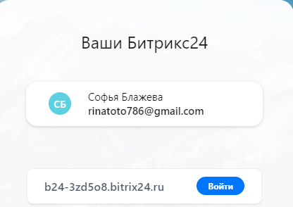

Контактная информация:  
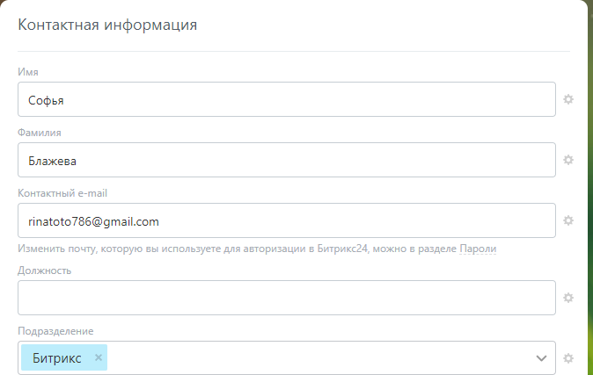

Уведомления(возможность получения уведомлений на почту):  
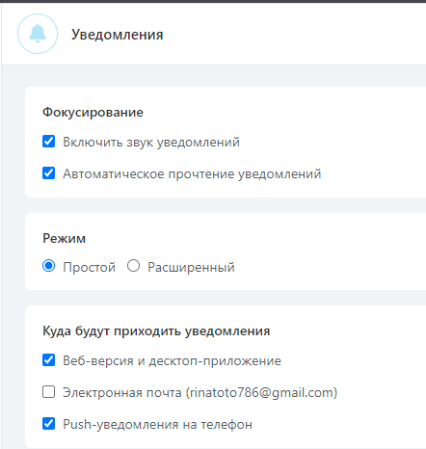

Чат:

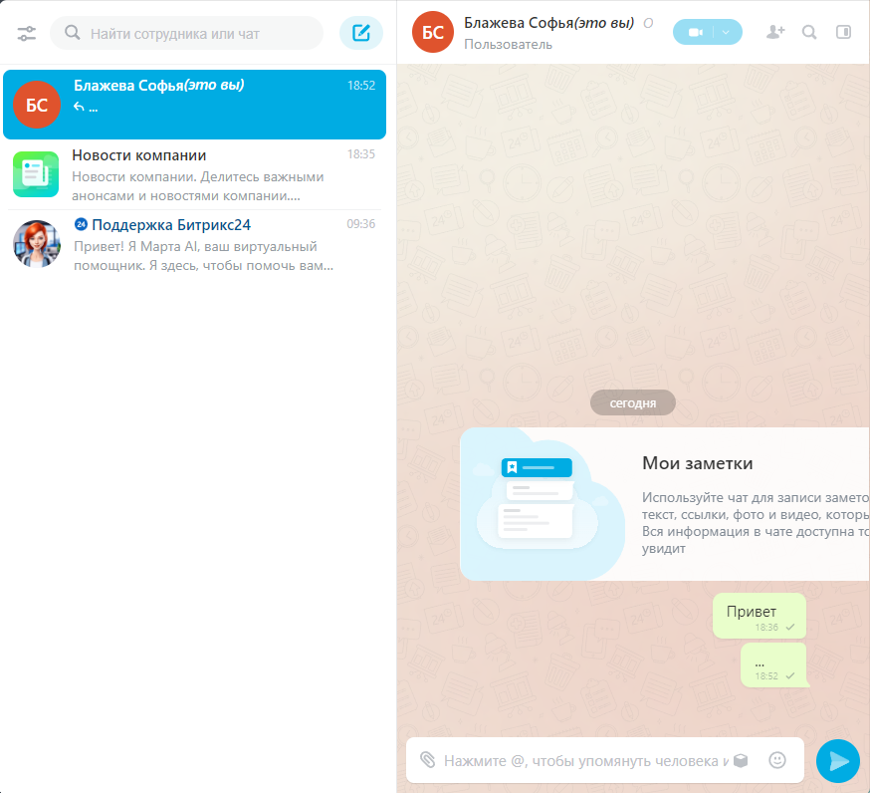

Тариф:

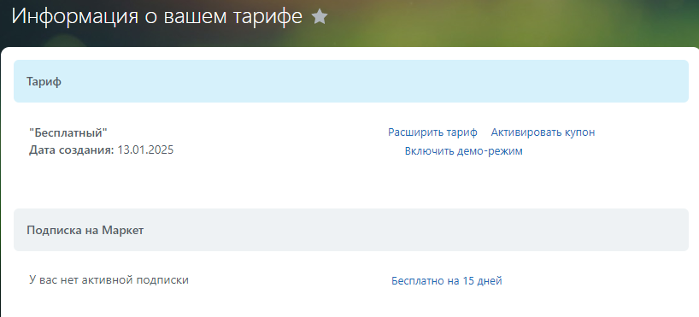

Вопросы:

1. Что такое CRM?

CRM (Customer Relationship Management) — это система, которая структурирует данные о клиентах и помогает контролировать продажи.

2. Зачем используют систему CRM?

Система CRM используется для оптимизации процессов взаимодействия с клиентами и упрощения работы сотрудников компании.

3. Управление проектами в Bitrix24: Bitrix24 предоставляет комплексный набор инструментов для управления проектами, включая создание задач и подзадач с назначением ответственных и сроками выполнения, контроль выполнения задач с помощью диаграмм Ганта и отчетов о прогрессе, совместное редактирование документов и файлов, управление календарем проекта и возможность интеграции с другими сервисами для автоматизации процессов. Он позволяет структурировать проекты, распределить обязанности и отслеживать эффективность работы команды.

4. Возможности коммуникации в Bitrix24: Платформа предлагает различные каналы коммуникации: встроенный корпоративный чат для мгновенного общения, видеоконференции для проведения онлайн-совещаний, интеграцию с популярными почтовыми клиентами для работы с электронной почтой непосредственно в системе, возможность интеграции с другими мессенджерами (например, Telegram) для связи с клиентами и коллегами. Это обеспечивает удобный и многофункциональный обмен информацией внутри команды и с внешними партнерами.

5. Основные функции и модули Bitrix24: Bitrix24 — это многофункциональная платформа, объединяющая CRM (управление взаимоотношениями с клиентами, включая лиды, сделки, контакты и компании), инструменты для коллаборации (управление проектами, задачами, документами, календарь, чат, видеоконференции), возможности для управления сайтом (создание и редактирование веб-сайтов), а также дополнительные модули, такие как телефония, управление рабочим временем и интеграция с другими сервисами. Функциональность варьируется в зависимости от выбранного тарифного плана.